|  |
| --- |
| 北塘区公共数据管理平台 |
| 单点登录 |
| 本文档为北塘区公共数据管理平台现有单点登录的总体设计，项目开发者在各分站点集成单点登录前，需仔细阅读本文档。 |

2012-6-11

目录

一、 单点登录流程 1

二、 单点登录应用与接口 1

1. 获取主站凭证 1

2. 根据主站凭证生成分站凭证 2

3. 注销登录 2

三、 分站点加入单点登录代码 2

1. .Net代码 2

2. Java代码 5

# 单点登录流程

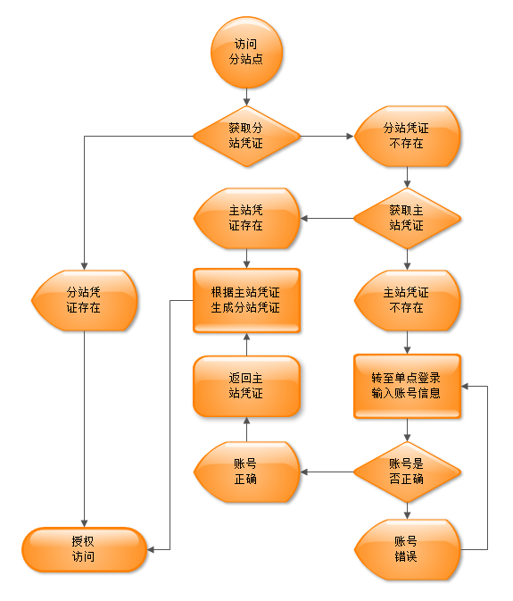

# 单点登录应用与接口

## 获取主站凭证

获取主站凭证的网址为：http://i.btedu.gov.cn/SSODemo/GetToken.aspx

获取方式：在该网址后加上参数：?BackUrl=[当前网址和参数]

注意：要实现带参数返回的单点登录，只需将BackUrl后的内容进行UrlEncode后再附加。

## 根据主站凭证生成分站凭证

根据主站凭证获取用户登录信息的接口地址为：http://i.btedu.gov.cn/SSODemo/TokenService.asmx

根据主站凭证获取用户登录信息的接口调用的方法为：TokenGetCredence

参数： TokenValue 主站凭证值 (string)

SystemID 分站站点标识 (string)

返回： Result 返回信息 (string数组)

Result[0] 用户ID

Result[1] 用户昵称

Result[2] 统一用户号

Result[3] 姓名

Result[4] 单位ID

Result[5] 单位名称

Result[6] 用户卡号

注意：由于各分站点通过用户ID唯一标识用户，所以建议分站点取得Result[0]，即用户ID，然后根据用户ID获取分站点本地的用户信息。

## 注销登录

注销登录有以下两种方式：

1. 访问接口：http://i.btedu.gov.cn/SSODemo/TokenService.asmx

调用方法：ClearToken

参数： TokenValue 主站凭证值 (string)

1. 访问网页：http://i.btedu.gov.cn/SSODemo/Quit.aspx

# 分站点加入单点登录代码

## .Net代码

if (Session["Token"] != null)

{

// 分站凭证存在

Response.Write("恭喜，分站凭证存在，您被授权访问该页面！");

}

else

{

// 令牌验证结果

if (Request.QueryString["Token"] != null)

{

if (Request.QueryString["Token"] != "$Token$")

{

// 持有令牌

string tokenValue = Request.QueryString["Token"];

// 调用WebService接口获取用户凭证

TokenService tokenService = new TokenService();

string[] obj = tokenService.TokenGetCredence(tokenValue, “分站点A”);

if (obj[0]！=null&&obj[1]！=null)

{

// 登录后

}

else

{

// 令牌错误

Response.Redirect(this.replaceToken());

}

}

else

{

// 未持有令牌

Response.Redirect(this.replaceToken());

}

}

else

// 未持有令牌，无令牌参数的情况下

{

Response.Redirect(this.getTokenURL());

}

}

// 获取带令牌请求的URL

private string getTokenURL()

{

string url = Request.Url.AbsoluteUri;

return "http://i.btedu.gov.cn/SSODemo/GetToken.aspx?BackURL=" + Server.UrlEncode(url);

}

// 在当前URL中去掉令牌参数

private string replaceToken()

{

string url = Request.Url.AbsoluteUri;

url = Regex.Replace(url, @"(\?|&)Token=.*", "", RegexOptions.IgnoreCase);

return "http://url/index.aspx?BackURL=" + url;

}

## Java代码

if (session.getAttribute("token") != null) {

// 本地凭证存在情况下

}

else {

// 本地凭证不存在，调用远程接口

TokenService s = new TokenService();

String login_url = "http://i.btedu.gov.cn/SSODemo/index.aspx?BackURL=index.jsp";

String token_url = "http://i.btedu.gov.cn/GetToken.aspx?BackURL=index.jsp";

String tokenValue = (String) request.getParameter("Token");

if (tokenValue != null) {

ArrayOfString result = s.getTokenServiceSoap()

tokenGetCredence(tokenValue, "mail");

if (!result.getString().isEmpty()){

out.println("<br>result.getString(0)id:"

+ result.getString().get(0));

out.println("<br>result.getString(1)昵称:"

+ result.getString().get(1));

out.println("<br>result.getString(2)统一用户号:"

+ result.getString().get(2));

out.println("<br>result.getString(3)姓名:"

+ result.getString().get(3));

out.println("<br>result.getString(4)单位id:"

+ result.getString().get(4));

out.println("<br>result.getString(5)单位名称:"

+ result.getString().get(5));

out.println("<br>result.getString(6)用户卡号:"

+ result.getString().get(6));

} else {

// 令牌错误，重新登陆

response.sendRedirect(login_url);

}

}

else {

// url传递令牌为空则获取令牌

response.sendRedirect(token_url);

}

}